Мичурова Арина Сергеевна ученица 11 «Б» класса
ЧОУ «Школа-интернат» №29 ОАО «РЖД,
г. Уссурийск, Приморский край

ИСКУССТВО ПРИМОРЬЯ: «ПЕРВОПРОХОДЦЫ», «МИСТИКИ» И «ЗАКОНОДАТЕЛИ ХУДОЖЕСТВЕННОЙ ИСТОРИИ НАШЕГО КРАЯ

В моём докладе отражены интересные факты из жизни деятелей приморского художественного искусства, которые внесли огромный вклад в культурную сферу не только нашего края, но и страны. Они являли собой «первопроходцев» в художественной жизни отдаленного уголка России, будучи не только нашими земляками, но и людьми, покорёнными прелестью Приморья и оставшимися здесь; «мистиков», картины которых несут в себе символизм, порождая множество вопросов к их концептуализму, и «законодателей» (родоначальников), по примерам которых писали картины молодые художники. Кем бы они ни были, каждый из них так или иначе оставил след в моём сердце, и потому я считаю своим долгом рассказать о них всё то, что довелось мне добыть путём анализа, исследований, походов, сплетения различных ниток истории между собой.
«На постаменте: «такому-то», а к чему всё это? Кто об этом «таком-то» думает? Ниже две даты: год рождения, год смерти, с чертой между ними, и вот эта-то черта, ровно ничего не говорящая, и есть вся никому не ведомая жизнь «такого-то»…со всеми её первобытными (на взгляд нашедшего) людьми, одеждами, обычаями, жилищами, утварью – и вечной, вовеки одинаковой любовью мужчины и женщины, ребёнка и матери, вечными печалями и радостями человека, тайной его рождения, существования, смерти», – так писал И.А. Бунин. Действительно, как печально, что целая жизнь ушедшего человека, насыщенная воспоминаниями, делами, спрятана за маленькой черточкой между датами. И так здорово, что находятся люди, которые могут рассказать, что у «такого-то» и у «того-то» за таинственной чертой. Только благодаря им мы узнаем, чем была наполнена жизнь художников, писателей, композиторов, мы узнаем о произведениях искусства. А искусство говорит о вечном, заставляет трепетать сердца и через века. Значение биографов неоценимо: они помогают не затеряться во времени именам творцов и их произведениям. В этом докладе я буду выступать в роли биографа.
Как я узнала от гида Александра 20 октября 2022 года, проводившего экскурсию для нашей школьной группы по Ущелью Дарданеллы (месту, где некогда ходил В.К. Арсеньев), в 1860 году, благодаря подвигу государственного деятеля Н. Игнатьева был подписан Пекинский договор, согласно которому к России отошли земли нынешней территории Приморского края и юга Хабаровского края. 20 июня того же года в южной части Уссурийского края был основан порт Владивосток. Очевидно, что сначала шло его развитие с экономической и социальной стороны, затем уже развивалось искусство, ибо первая подлинно художественная выставка состоялась лишь в 1899 году. Большое значение для приморской живописи и её будущего имели учрежденные в крае гимназии. Учителя рисования в них стали первыми представителями профессионального искусства во Владивостоке и Уссурийске. «Первопроходцем» художественного искусства Владивостока являлся В.А. Баталов, открывший 1 июня 1917 года свою, первую в городе, частную художественную школу, куда в преподавательский состав привлекал знакомых ему художников. И уже в течение следующих трех лет он организовал 4 большие выставки: 3 – с работами более 30 местных художников, 1 – с работами учеников своей же школы. В Никольск-Уссурийском таким «первопроходцем» был В.Г. Шешунов – ученик И.И. Шишкина и А.И. Куинджи. Он написал более 1500 произведений: картин, эскизов, этюдов, зарисовок. Для своего друга Владимира Арсеньева именно он зарисовал знаменитого Дерсу Узала (см. рис 2). Как и Баталов, Василий занимался просветительской деятельностью. Он преподавал рисование в ремесленном и реальном училище, в женской гимназии, служил в женской учительской семинарии. Некролог В.А. Грачев подарил Шешунову имя «певца Уссурийской тайги» [4, с. 5-6].
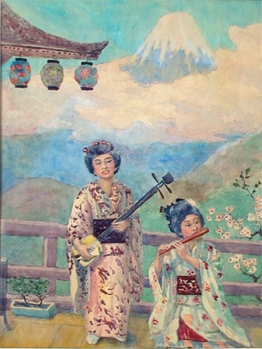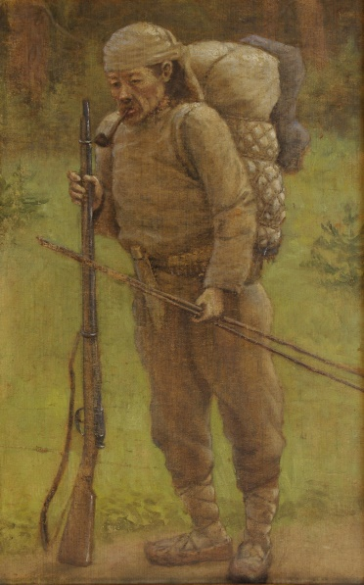
(рис. 2. В.Г. Шешунов «Дерсу Узала»)
(рис. 1. В.А. Баталов «Японский мотив. Около озера Хамана»)

Однако пик расцвета художественного искусства приходится на 20-е годы прошлого века, когда в Приморье обосновываются Карл Каль, Илларион Палшков и Николай Штуккенберг, истории жизни которых невероятно насыщенны и интересны. Карл Каль – был родоначальником, «законодателем» нового течения в искусстве – импрессионизма на Дальнем Востоке. Его картины отличались пейзажной чувствительностью, колоритным изображением природы Приморья. Прослеживается схожесть его произведений с всемирно известным основателем этого течения – Клодом Моне. Неудивительно, что Каль был под влиянием импрессионизма, ибо он родился там, где быстро распространяются идеи - в Европе, в семье прибалтийских немцев, а в 1989 году окончил в Германии Дюссельдорфскую академию искусств. Виталий Кандыба (1943-2016), первый искусствовед Приморского края, в своей книге «Художники Приморья» писал о Карле: «Сегодня мы знаем о Кале меньше, чем он того заслуживает. Его пейзажи наполнены солнечным вибрирующим светом. Импрессионистически разделенный, чистый цвет роением мелких мазков воссоздаёт самое главное для Каля – световоздушное наполнение пейзажа. Ландшафтный мотив сквозит через тонко нюансированный флер атмосферы. Уверенное владение точечной скорописью, работа только с натуры на пленэре выдают в Кале убежденного сторонника импрессионизма» [4, c.14-15]. Творческая жизнь Карла Николаевича Каля не продлилась долго. Годы революции, интервенция. Во Владивосток перебирается множество художников из европейской части России (этим, как и своеобразностью природы края, можно объяснить чрезмерное обилие Дальнего Востока творческими людьми). В 1935 году Каля обвиняют в тесной связи с немецким консульством во Владивостоке, и с японцами, якобы работавшими на разведку. Его отправили в трудовую колонию Томска, откуда он уже не вернулся, ибо был обвинен в шпионаже в пользу немецкой разведки и расстрелян. Его работы до сих пор представляют интерес для мира. Так картина «Пейзаж. Лето» была привезена в фонд Приморской галереи госпожой Рэйко Такахаси Ирино из Японии, однако 5 его заплесневелых этюдов нашел на свалке художник Тоболкин и передал в галерею для реставрации. Такова печальная сторона искусства: быть забытым, непонятым или же утерянным [2].
Илларион Фомич Палшков (1887-1954) – один из родоначальников пейзажного направления в Приморье. Он работал учителем рисования в Николаевске-на-Амуре, Никольск-Уссурийском, п. Тернее, п. Краскино, пока не нашел свой дом в Сучанской долине, где преподавал черчение, рисование и технологию металлов. И чтобы отображать природу на холстах, Палшков долгие годы изучал её. В Сучанской долине он открыл 2 вида бабочек, в честь художника их назвали «Леконитта Палшкови» и «Рафия Иллариони». В 1937 году в Брюсселе даже вышел энтомологический журнал об этом новом открытии [8]. В 1988 году в Партизанске открылся мемориальный зал художника в Музее истории, когда после смерти вдовы всё наследие семьи Палшковых перешло в его фонды, а это более 270 картин (многие не дошли до музея, ибо были похищены с выставок 1943-1944 года во Владивостоке, как, например, «Клубника» и «Осень», какие-то картины были порваны, переклеены, после реставрированы), более 130 редких книг, личные вещи, коллекции бабочек [9]. Его картины, помимо музея Партизанска, хранятся в фондах ПГКГ и музея им. В.К. Арсеньева [7, с.346]. В отличие от Каля Палшков передавал прелесть края не в скорых точечных мазках, а в нежных лазурных оттенках, его морские и лесные пейзажи доказывают то, что природа наших родных мест нисколько не изменилась, оставшись такой же чарующей, как раньше. Для сравнения посмотрите картины одной тематики, написанные ими (см. рис.3 и рис.4).
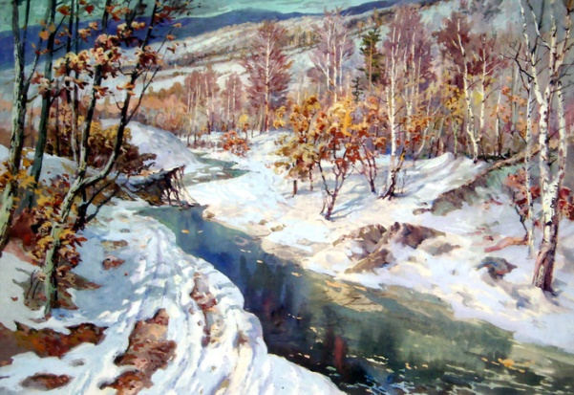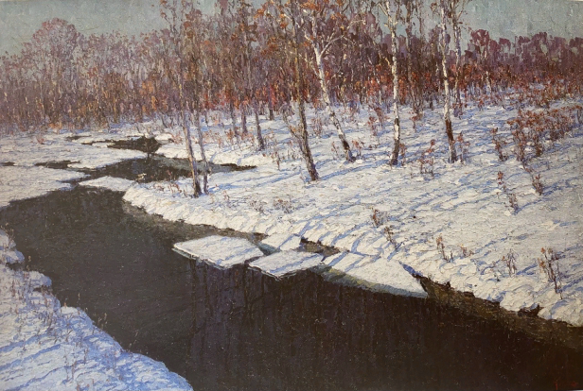
(рис. 3. И.Ф. Палшков «У родных озёр»)
(рис. 4. К.Каль «Весна на Седанке»)

Но наш родной край выделяется не только пестротой лесных прелестей, но и морскими просторами, о каких писал родоначальник, «законодатель» дальневосточного маринистического жанра живописи – Николай Максимович Штуккенберг (1880-1937). Он с детства тяготел к морю, в 1905 году стал капитаном дальнего плавания, ходил по Средиземному морю, Тихому и Индийскому океанам. Иосиф Бродский писал: «Возможно, искусство есть просто реакция организма на собственную малоёмкость». Думаю, Штуккенберг, видя столько оттенков и настроений моря, просто не смог уместить их лишь в хранилище своего сердца, потому и поступил в Академию художеств, где учился зимой во время ремонта судов. Нашел он себя как созидатель искусства именно на Дальнем Востоке, передавая оттенки морской свободы. Как море любит небеса, отражая каждый их элемент на своей глади, так и Николай Штуккенберг любил море, отражая его в своем искусстве. Он любил и уединение, его дом был приютом для беспризорных кошек и раненых птиц, а верным другом Николая был датский дог Ра, с которым сохранилось немало фото. О храбрости капитана Штуккенберга ходили легенды, как во время шторма лопнул трос, на котором «Тобольск» тянул баржу, а он бросился в бушующее осеннее море, обвязавшись линем, и сберег её. Николай спасал от гибели японских рыбаков, терпящих бедствия. Он был знаком со многими капитанами Японии, дарил им картины, а они преподносили ему в подарок краски, что стало поводом обвинения его в шпионаже. «Я не могу терпеть политических разговоров и чувствую к ним отвращение, как к сальным анекдотам», - заявил Штуккенберг во время первого допроса, его арестовали 26 февраля 1937 года. Приговор – 10 лет лагерей, однако он был расстрелян 11 сентября 1937 года [3]. В архивах сохранился почетный отзыв В.К. Арсеньева о Николае: «Художнику Штуккенбергу Николаю Максимовичу, активнейшему участнику выставок, за высокое живописное мастерство». Однако не все работы художника дошли до наших дней, его жена писала: «Рисовал много и быстро. Вывезла я много картин, но во время оккупации 2 ящика картин исчезли. Многие пострадали. Милиция заколачивала ими бытие окна, двери, употребляла их вместо половиков»…[6]
Учеником и последователем Николая был Павел Павлович Куянцев (1912-1997) – советский капитан дальнего плавания, художник-маринист, написавший более 2000 акварелей. Вот что Куянцев писал о встрече с ним: «Это был мой первый настоящий урок… он подошел к кровати и вытащил из-под неё на середину комнаты ящик, вроде старинного морского сундука, и эффектным движением прямо вытряхнул из него содержимое: ворох мелких листков бумаги, может быть тысячу, сплошь записанных акварельными этюдами, сказал: «Вот это мы делали в Академии. Это же делайте и вы, берите в свободное от службы время всё, что вам нравится, и пишите с натуры акварелью. Никогда не копируйте. Пусть будет слабее, хуже, но ваше»[1]. А вот, что писал Кандыба о Куянцеве: «Главное для него не только жизнь моря как таковая, а жизнь кораблей на море, корабли разных назначений, веков, морей, национальностей, оснасток, вооружения, парусности и мощностей плывут, дрейфуют, несутся, дымят, сражаются, грузятся среди шторма, штиля, в ночи, под солнцем в тропиках, в тумане, перед антарктическими айсбергами» [4, c.102]. Штуккенберг писал о море, Куянцев больше о кораблях, думаю это можно заметить, взглянув на их картины (см. рис.5 и рис.6). Всё творчество художника – редкостный сплав полета фантазии и натурности, художественной образности и достоверности, которую он искал в архивах и старых гравюрах [4, с.103]. Картины Куянцева экспонировались более чем на 10 выставках в России и за рубежом. Его акварели находятся в ряде отечественных музеев, в Лондонской национальной галерее и в Японии [7, c.268]. «Дальтелефильм» в 1970 году создала фильм «Один рейс капитана Куянцева». Сама я влюбилась в его нежные лазурные акварели в музее Тихоокеанского флота. Изначальная моя цель посещения музея - раскрытие загадки картины уссурийских художников Юрия Арса (1924-?) и Семёна Чайки (1914-1970).
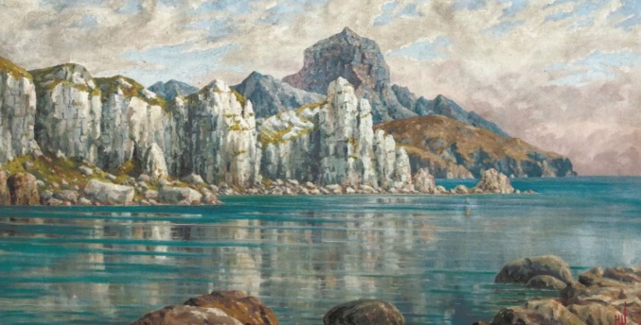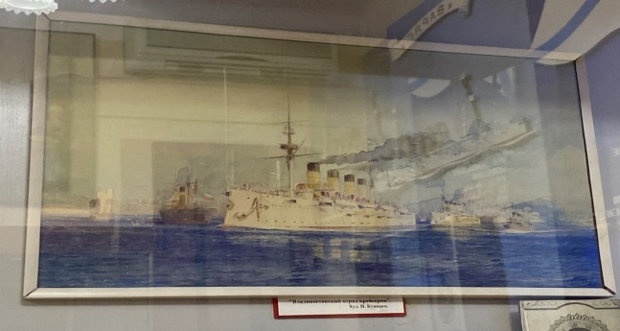
(рис. 5. Н.М. Штуккенберг «Южный берег Камчатки»)
(рис. 6. П.П. Куянцев «Владивостокский отряд крейсеров»)

Год назад я нашла фото Ю. Арса и С. Чайки за работой над картиной «На палубе крейсера Бруклин» в 1951 году (см. рис.7 и рис.8). В газете упоминалось, что картина называется «Интервенты на рейде Владивостока в 1918 году». Почему она была переименована? По моим изучениям строение реального крейсера, что участвовал в интервенции, не соотносится с изображенным на картине. Он не похож ни на Бруклин ACR-3, ни даже на Бруклин CL-40, введенный в строй в 1937 году. Куда яро указывает капитан на карте? Эта картина – исторический памятник культуры или карикатура? Я огласила эти вопросы, написав статью в ussurmedia, опубликованную 9 июля 2021 года [5]. Ответ на интересующие меня вопросы я получила в октябре 2022 года, когда нашла эту картину в Музее Тихоокеанского флота. Экскурсоводы Черемных Евгений Иванович и Сыромятников Юрий Николаевич раскрыли мне секреты картины. Она отображает исторический период интервенции, однако художники изображали персонажей с иронией, орудуя своим воображением, а не данными. Этим они уступали Куянцеву, который кропотливо изучал достоверность и подлинность источников. Указывает капитан корабля приблизительно в Омскую область, где был предводитель белого движения А. В. Колчак. Картина была передана Музею за сумму около 11000 тысяч рублей того времени. В музее хранится и другая работа Юрия Арса «Выход русских на берег Охотского моря в 1639 году», которая отображает выход первого казачьего отряда Москвитина в устье реки Ульи. Работа его компаньона Семена «В верховьях Имана» доступна в интернете и оценивается в диапазоне от 4000 до 7000 тысяч долларов.
Почему же я завершаю доклад именно загадкой картины Арса и Чайки, когда логично бы было продолжить повествование об иных известных «первопроходцах»? Мне хочется вернуться к началу и снова подчеркнуть роль биографа для любого деятеля искусства. О вышеуказанных людях написаны статьи в интернете, отзывы в книгах, по которым мы можем узнать смысл картин, их суть через оценку экспертов и комментарии людей, знавших этих художников. Но о Семёне Чайке и Юрии Арсе я не смогла найти никакой информации, кроме изложенной ранее, ни в интернете, ни в архивав газеты «Коммунар», за исключением книги Кандыбы, где они упоминались как одни из первых участников Приморского союза художников в 1939 году. Более того, сама их картина неоднозначна, в ней заложен некий концептуализм, помимо чувств авторов. Как я уже говорила, в искусстве и без того каждый видит что-то своё: смысл, логику и суть, потому одно произведение, одно видение мира в нём способно распылиться на тысячи видений, и в таком случае мы теряем мысль созидателя. Что же он изначально хотел сказать? Именно поэтому важна роль биографов, историков, искусствоведов. Наша роль. Вот почему так важно вести записи, заметки и объяснять вложенный смысл, чтобы спустя годы искусство могло не только вызывать особые чувства, но и говорить о себе.
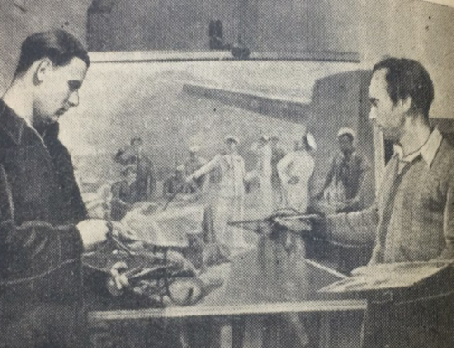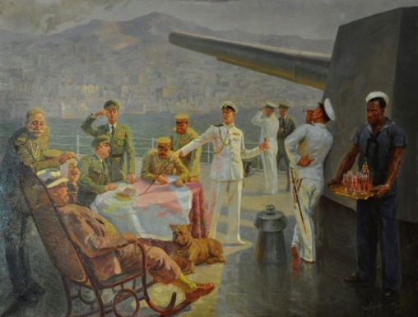
(рис. 7. Фото Ю. Арса и С. Чайки за работой над картиной)
(рис. 8. Ю. Арс и С. Чайка «На палубе крейсера Бруклин)

Список источников и литературы
- Архив ПГКГ. Документальный фонд выставочного отдела. Воспоминания П.П. Куянцева о Н.М. Штуккенберге: рукопись, 12.04.1969 – 1 с.
- Жукова Е. Возвращение «Лета» //Аргументы и факты. 2015.URL: https://vl.aif.ru/culture/vozvrashchenie_leta (дата обращения: 25.10.2022).
- Калиберова Т. Он любил собак и не терпел разговоров о политике //Словесница Искусств. – 2004. – №13. С. 82-83.
- Кандыба В.И. Художники Приморья. Ленинград: Художник РСФСР. 1990. С. 5-6, 14-15, 102-103.
- Мичурова А.С. Американский крейсер во Владивостоке. //UssurMedia. 2021. URL: https://ussurmedia.ru/news/1127281/ (дата обращения: 20.10.2022).
- Николай Максимович Штуккенберг //Википедия: Свободная энциклопедия. URL: https://ru.wikipedia.org/wiki/Штуккенберг,_Николай_Максимович (дата обращения: 26.10.2022)
- Приморский край. Краткий энциклопедический справочник: справочник/ Э.В. Ермакова, А.А. Торопов, Е.Н. Чернолуцкая, А.М. Буяков. Владивосток: Издательство Дальневосточного университета, 1997. С. 268, 346.
- Сафина Н. Художник. Учитель. Учёный. Сокровище Партизанска, Партизанск, Приморский край //Хранители Родины. 2020. URL: https://хранителиродины.рф/Article/?id=23390# (дата обращения: 27.10.2022).
- Туровник Г. История одной выставки //Партизанск. Вести. 2017.URL: https://partizansk vesti.ru/dalekoe-blizkoe/istoriya-odnoy-vyistavki/ (дата обращения: 30.10.2022).

